Памятка
для посетителей предприятия
ЧАО «СУХА БАЛКА»
группы DCH

Телефоны экстренных служб:

Пожарная служба 101
Полиция 102
Скорая помощь 103
Единый номер 112

Оперативные телефоны предприятия:
Диспетчер 404-43-22

Медпункт ш. «Юбилейная» 404-29-07
Медпункт ш. им. Фрунзе 33-07 (внутр.)

Отдел ОТ и ПБ ш. «Юбилейная» 404-70-25
Отдел ОТ и ПБ ш. им. Фрунзе 404-26-45
Отдел ОТ и ПБ предприятия 404-26-25
Обеспечение безопасности труда – личная обязанность каждого

Обязательное требование:

Во время передвижения по территории предприятия строго выполнять требования знаков безопасности, предупредительных сигналов и надписей;
Соблюдать скоростной режим движения, установленный на предприятии.

Если у Вас в ходе визита возникли проблемы, сообщите об этом сопровождающему лицу.

Посетитель!!! На протяжении всего Вашего визита предприятие обеспечивает Вам безопасное пребывание, но необходимо помнить и соблюдать личную безопасность.

Уважаемый посетитель!
После проведенного для Вас вводного инструктажа и регистрации его в «Журнале инструктирования работников», Вы тем самым подтверждаете своё обязательство соблюдать правила охраны труда, пожарной безопасности и правила указанные в настоящей памятке. В случаях нарушения правил ОТ и ПБ администрация оставляет за собой право принятия решения о дальнейшем нахождении Вас на территории предприятия

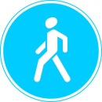
Визит на производственные подразделения должен проходить только в сопровождении сотрудников структурного подразделения.

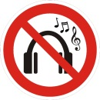
При передвижении по территории/управлении транспортным средством не разговаривайте по телефону/не слушайте музыку через наушники.

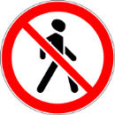
По территории предприятия не разрешается передвигаться бегом.

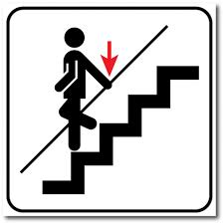
При передвижении по лестницам, держитесь за поручень, не бегайте по лестницам. При передвижении по скользким поверхностям не держите руки в карманах.

Фотосъёмка на территории предприятия допускается только с письменного разрешения генерального директора.

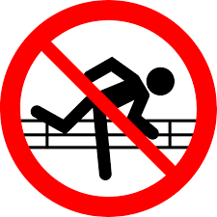
Не заходите за сигнальные/защитные ограждения. Не входите без необходимости в зону проведения ремонтных, строительных работ. Не смотрите на сварочную дугу.

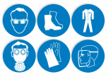
Соблюдайте требования знаков безопасности, используйте средства защиты обязательные в определенных зонах.
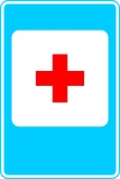

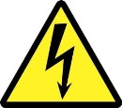
Не касайтесь производственного оборудования. Не дотрагивайтесь до токоведущих частей оборудования, не открывайте электрощиты, не нажимайте на кнопки, рычаги, рубильники.

Запрещается проносить на территорию предприятия алкогольные напитки, наркотические, взрывчатые и отравляющие вещества, любой вид оружия. Запрещается находится на территории предприятия в состоянии алкогольного и/или наркотического опьянения.

Будьте внимательны к сигналам транспорта.

Курение на территории предприятия запрещено (кроме специально отведенных мест)

В случае возникновения аварийной ситуации, которая создаёт угрозу здоровью и жизни окружающих людей, пожара необходимо сообщить сопровождающему Вас лицу и покинуть опасную зону.

В случае получения травмы необходимо сообщить сопровождающему Вас лицу и обратиться в медпункт.

